Nhận dạng cử chỉ động của tay người
Nhận dạng đối tượng trong lĩnh vực thị giác máy tính có thể hướng đến nhiều đối tượng khác nhau như: lá cây, logo, vân tay hay nhận dạng cử chỉ động của tay.
Nhận dạng cử chỉ của tay là xác định xem cử chỉ mà người đó thực hiện thuộc lớp cử chỉ nào trong số tập cử chỉ đã định nghĩa từ trước.
Ví dụ: Định nghĩa 20 loại cử chỉ động của tay từ trước theo tên của mỗi loại cử chỉ. Nhiệm vụ của hệ thống nhận dạng là với một cử chỉ thu nhận được và hệ thống có thể nhận dạng được đó là cử chỉ thuộc lớp nào trong 20 lớp đã định nghĩa sẵn.

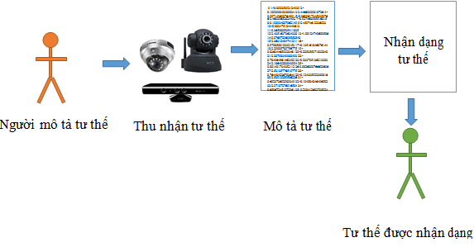
Hình 1– Nhận dạng tư thế người

Các ứng dụng của nhận dạng cử chỉ động của tay người
Bài toán nhận dạng cử chỉ có nhiều ứng dụng như:
• Phát triển các công cụ trợ giúp nói chuyện bằng tay
• Giúp trẻ em có thể thao tác với máy tính
• Chuẩn đoán các cảm xúc của bệnh nhân, đo mức độ trầm cảm
• Phát hiện nói dối
• Thực hiện di chuyển vật thể trong môi trường ảo
• Trợ giúp dạy học từ xa
• v.v.
Phân loại các hệ thống nhận dạng
Để nhận dạng được cử chỉ, một số cảm biến được sử dụng để thu thập dữ liệu về cử chỉ đó. Hệ thống nhận dạng cử chỉ có thể được tạm phân thành hai loại.
1) Dựa trên cảm biến gắn trên người: Theo loại này, người sẽ phải đeo một số cảm biến (vận tốc, gia tốc, cảm biến quang, v.v) ở một số vị trí thực hiện cử chỉ (cánh tay, ngón tay). Điển hình của phương pháp này là các hệ thống games, đồ họa sử dụng găng tay chuyên dụng để đo sự chuyển động của tay và các ngón tay .
2) Dựa trên các cảm biến độc lập với người: Theo loại này, hệ thống cảm biến gắn bên ngoài môi trường. Người không phải đeo bất kỳ loại cảm biến nào cả. Điển hình của phương pháp này sử dụng cảm biến camera gắn trong môi trường. Ưu điểm chính của phương pháp này so với phương pháp thuộc lớp thứ nhất là chi phí giá thành cho thiết bị thông dụng, rẻ. Người không phải mang vác bất kỳ thiết bị nào nên thực hiện cử chỉ một cách tự nhiên. Trong vài năm trở lại đây, với sự ra đời của cảm biến Kinect của Microsoft với giá thành rẻ nhưng lại cung cấp dữ liệu đa thể thức về môi trường như: âm thanh, hình ảnh RGB, ảnh độ sâu, v.v. Việc sử dụng kết hợp các loại dữ liệu khác nhau cho phép nâng cao hiệu quả của nhận dạng.
Mô hình nhận dạng
Bài toán nhận dạng thông thường được thực hiện thông qua 2 pha chính:
• Pha huấn luyện: hệ thống sẽ học các tham số mô hình biểu diễn các lớp cử chỉ từ dữ liệu thu thập được từ trước.
• Pha nhận dạng: hệ thống đưa ra kết quả nhận dạng với một dữ liệu vào mới

